月刊 | 大阪の統計
２０１８年（平成３０年）１１月 No.８３７
目 次
トピックス
●平成25年（2013年）大阪府産業連関表（延長表）について
大阪府総務部統計課 1
●第60回（平成30年度）大阪府統計グラフコンクール
入賞作品が決定しました！
大阪府総務部統計課 5
毎月の統計調査結果
人 口 大阪府毎月推計人口 平成30年10月１日現在 9
物 価 大阪市消費者物価指数の動き 平成30年10月速報 11
労 働 大阪の賃金、労働時間及び雇用の動き 平成30年８月月報 13
工 業 大阪府工業指数 平成30年８月速報 15
四半期の統計調査結果
景 気 大阪府景気観測調査結果 平成30年７～９月期 17
今月の統計表 19
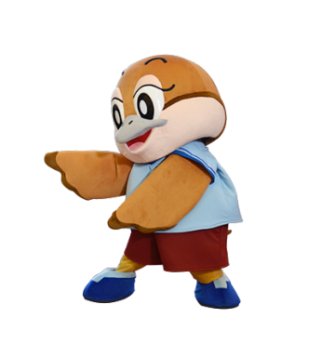
新着資料のご案内 30
大阪府広報担当副知事
もずやん
検索

大阪府 統計

大阪府総務部統計課
●月刊「大阪の統計」は大阪府ホームページにも掲載しています。

